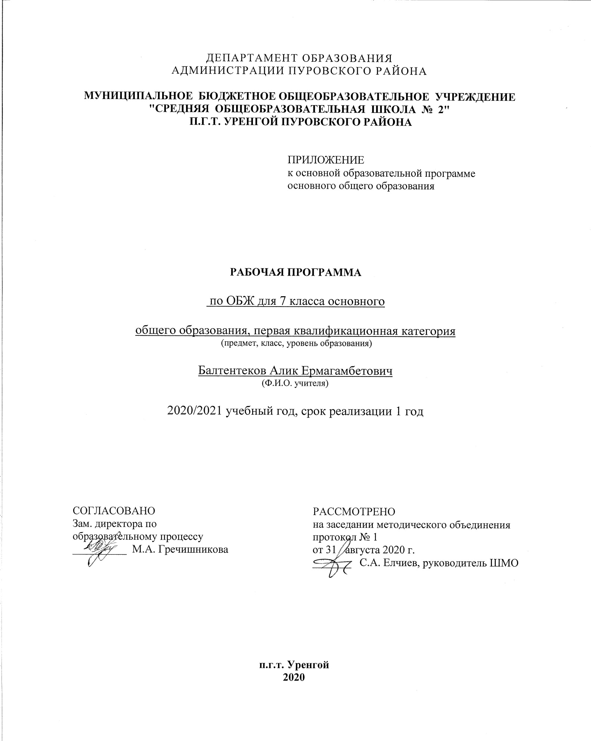

- Пояснительная записка

Рабочая программа по ОБЖ для 7 класса составлена на основе Примерной программы основного общего образования по ОБЖ в соответствии с требованиями ФГОС ООО (утвержден приказом Минобрнауки РФ № 1897 от17.12.2010 г., приказом Минобрнауки РФ от 29.12.2014 г. № 1644 «О внесении изменений в приказ Министерства образования и науки Российской Федерации от 17 декабря 2010 года № 1897 «Об утверждении федерального государственного образовательного стандарта основного общего образования»), Положением о рабочей программе учебного курса, предмета, дисциплины (модуля) основного и среднего общего образования муниципального бюджетного общеобразовательного учреждения «Средняя общеобразовательная школа № 2» п.г.т. Уренгой Пуровского района.
Цель изучения курса основ безопасности жизнедеятельности в 7 классе – овладение системой теоретических знаний и умений безопасного поведения в чрезвычайных ситуациях природного, техногенного и социального характера, необходимых для применения в практической деятельности, защиты личного здоровья.
Содержание образования в 7 классе устанавливает следующие задачи:
- Формирование у обучающихся модели безопасного поведения в повседневной жизни, в транспортной среде и чрезвычайных ситуациях природного, техногенного и социального характера.
- Воспитание у обучающихся ценностного отношения к человеческой жизни и здоровью.
- Формирование умений оценивать ситуации, опасные для жизни и здоровья; действовать в ЧС; оказывать ПМП пострадавшим.
- Формирование индивидуальной системы здорового образа жизни: двигательной активности и закаливания для здоровья человека, гигиены питания и профилактики вредных привычек.
- Выработка у учащихся антиэкстремистской и антитеррористической личностной позиции, ответственности за антиобщественное поведение и участие в антитеррористической деятельности.
Данная рабочая программа предполагает обучение в 7 классе в объеме 35 часов в год, в неделю 1 час из части. Прохождение программы в праздничные дни обеспечивается за счет объединения тем.
Отличительной особенностью данной программы в сравнении с примерной является ее практическая направленность: занятия строятся на практическом опыте обучающихся, что соответствует системно-деятельностному подходу в обучении.
Срок реализации данной программы – 1 год.
Процесс обучения построен на основе системно-деятельностного подхода через проектную деятельность, технологии ситуативного обучения. Решение современных проблем образования невозможно без постепенной замены традиционных технологий обучения на информационно-коммуникативные, компьютерные технологии. Кабинет ОБЖ оборудован мультимедийным комплексом, интерактивной доской SMART Board, что позволяет работать с текстами и объектами, аудио- и видеоматериалами, интернет-ресурсами.
Формы организации образовательного процесса: индивидуальная и групповая работа, коллективная работа, путешествия, экскурсии. Контроль результатов обучения осуществляется через использование следующих видов оценки и контроля: входящий, текущий, тематический, итоговый. При этом используются различные формы оценки и контроля: контрольная работа, самостоятельная работа, тест, практическая работа.
Рабочая программа составлена на основе УМК «Основы безопасности и жизнедеятельности» для 6 класса под редакцией А.Т. Смирнова. Данный УМК включает три логически взаимосвязанных раздела, содержание которых составляет область знаний, охватывающих теорию и практику защиты человека от опасных, вредных факторов и чрезвычайных ситуаций. Является единой линией с 5 по 11 класс.
В основе программы использован модульный принцип построения, который позволяет эффективнее организовать учебно-воспитательный процесс в области безопасности жизнедеятельности с учетом особенностей ЯНАО и других регионов России с учетом их реальных особенностей в области безопасности, а также более полно использовать межпредметные связи при изучении тематики.

- Планируемые результаты освоения учебного предмета
Учащимся получит возможность научиться:
• систематизировать основные положения нормативно-правовых актов Российской Федерации в области безопасности и обосновывать их значение для обеспечения национальной безопасности России в современном мире; раскрывать на примерах влияние последствий чрезвычайных ситуаций природного и техногенного характера на национальную безопасность Российской Федерации;
• прогнозировать возможность возникновения опасных и чрезвычайных ситуаций по их характерным признакам;
• характеризовать роль образования в системе формирования современного уровня культуры безопасности жизнедеятельности у населения страны;
• проектировать план по повышению индивидуального уровня культуры безопасности жизнедеятельности для защищенности личных жизненно важных интересов от внешних и внутренних угроз.
Защита населения Российской Федерации от чрезвычайных ситуаций
Обучающийся научится:
• характеризовать в общих чертах организационные основы по защите населения Российской Федерации от чрезвычайных ситуаций мирного и военного времени; объяснять необходимость подготовки граждан к защите Отечества; устанавливать взаимосвязь между нравственной и патриотической проекцией личности и необходимостью обороны государства от внешних врагов;
• характеризовать РСЧС, классифицировать основные задачи, которые решает РСЧС по защите населения страны от чрезвычайных ситуаций природного и техногенного характера; обосновывать предназначение функциональных и территориальных подсистем РСЧС; характеризовать силы и средства, которыми располагает РСЧС для защиты населения страны от чрезвычайных ситуаций природного и техногенного характера;
• характеризовать гражданскую оборону как составную часть системы обеспечения национальной безопасности России: классифицировать основные задачи, возложенные на гражданскую оборону по защите населения РФ от чрезвычайных ситуаций мирного и военного времени; различать факторы, которые определяют развитие гражданской обороны в современных условиях; характеризовать и обосновывать основные обязанности граждан РФ в области гражданской обороны;
• характеризовать МЧС России: классифицировать основные задачи, которые решает МЧС России по защите населения страны от чрезвычайных ситуаций мирного и военного времени; давать характеристику силам МЧС России, которые обеспечивают немедленное реагирование при возникновении чрезвычайных ситуаций;
• характеризовать основные мероприятия, которые проводятся в РФ, по защите населения от чрезвычайных ситуаций мирного и военного времени;
• анализировать систему мониторинга и прогнозирования чрезвычайных ситуаций и основные мероприятия, которые она в себя включает;
• описывать основные задачи системы инженерных сооружений, которая существует в районе проживания, для защиты населения от чрезвычайных ситуаций природного и техногенного характера;
• описывать существующую систему оповещения населения при угрозе возникновения чрезвычайной ситуации;
• анализировать мероприятия, принимаемые МЧС России, по использованию современных технических средств для информации населения о чрезвычайных ситуациях;
• характеризовать эвакуацию населения как один из основных способов защиты населения от чрезвычайных ситуаций мирного и военного времени; различать виды эвакуации; составлять перечень необходимых личных предметов на случай эвакуации;
• характеризовать аварийно-спасательные и другие неотложные работы в очагах поражения как совокупность первоочередных работ в зоне чрезвычайной ситуации;
• анализировать основные мероприятия, которые проводятся при аварийно-спасательных работах в очагах поражения;
• описывать основные мероприятия, которые проводятся при выполнении неотложных работ;
• моделировать свои действия по сигналам оповещения о чрезвычайных ситуациях в районе проживания при нахождении в школе, на улице, в общественном месте (в театре, библиотеке и др.), дома.
Основы медицинских знаний и здорового образа жизни
Основы здорового образа жизни
Обучающийся научится:
• характеризовать здоровый образ жизни и его основные составляющие как индивидуальную систему поведения человека в повседневной жизни, обеспечивающую совершенствование его духовных и физических качеств; использовать знания о здоровье и здоровом образе жизни как средство физического совершенствования;
• анализировать состояние личного здоровья и принимать меры по его сохранению, соблюдать нормы и правила здорового образа жизни для сохранения и укрепления личного здоровья;
• классифицировать знания об основных факторах, разрушающих здоровье; характеризовать факторы, потенциально опасные для здоровья (вредные привычки, ранние половые связи, допинг и др.), и их возможные последствия;
• систематизировать знания о репродуктивном здоровье как единой составляющей здоровья личности и общества; формировать личные качества, которыми должны обладать молодые люди, решившие вступить в брак;
• анализировать основные демографические процессы в Российской Федерации; описывать и комментировать основы семейного законодательства в Российской Федерации; объяснять роль семьи в жизни личности и общества, значение семьи для обеспечения демографической безопасности государства.
Ученик получит возможность научиться:
• использовать здоровьесберегающие технологии (совокупность методов и процессов) для сохранения и укрепления индивидуального здоровья, в том числе его духовной, физической и социальной составляющих.

- Содержание учебного предмета.
Раздел I. Основы комплексной безопасности. Защита населения Российской Федерации от чрезвычайных ситуаций (3 часа)
Глава 1. Общие понятия об опасных и чрезвычайных ситуациях природного характера
1.1 Различные природные явления.
Оболочка Земли: литосфера, атмосфера, гидросфера и биосфера. Географическая оболочка Земли. Круговорот веществ и энергии в географической оболочке.
1.2. Общая характеристика природных явлений.
Природные явления геологического, метеорологического, гидрологического, биологического и космического происхождения, их характеристика, возникновение опасности для жизнедеятельности человека.
1.3. Опасные и чрезвычайные ситуации природного характера.
Общие понятия и определения. Опасная ситуация, стихийное бедствие, чрезвычайная ситуация, общие понятия и определения.
Раздел II. Чрезвычайные ситуации природного характера (21 час)
Глава 2. Чрезвычайные ситуации геологического происхождения (7 часов)
2.1. Землетрясение. Причины возникновения землетрясения и его возможные последствия.
Геологические процессы, происходящие в литосфере Земли, в результате которых возникают землетрясения. Очаг, магнитуда эпицентр, интенсивность землетрясения. Определение интенсивности землетрясения, возможные последствия землетрясения. Основные районы на территории России, где вероятность землетрясений велика. .
2.2. Защита населения от последствий землетрясений.
Комплекс мероприятий, проводимых по защите населения от последствий землетрясений в рамках задач, решаемых РСЧС. Прогнозирование землетрясений. Определение наиболее сейсмоопасных районов на территории страны. Разработка способов повышения устойчивости зданий и сооружений, а также защиты от воздействия сейсмических волн. Организация оповещения населения. Обучение населения правилам безопасного поведения в сейсмоопасных районах. Организация аварийно-спасательных работ.
2.3. Правила безопасного поведения населения при землетрясении.
Общие меры безопасности для населения, проживающего в сейсмоопасных районах. Правила поведения во время землетрясения в различных ситуациях: если землетрясение застало вас дома, на улице, в школе и др. Правила безопасного поведения после землетрясения.
2.4. Вулканы, извержение вулканов, расположение вулканов на Земле.
Вулканы, места их образования, причины извержения вулканов. Типы вулканов: действующие, дремлющие и потухшие вулканы. Предвестники извержения вулканов.
2.5. Последствия извержения вулканов. Защита населения. Образование лавовых потоков, вулканических грязевых потоков, выпадение твердых вулканических продуктов, образование палящей вулканической тучи, выделение вулканических газов. Организация защиты населения от последствий извержения вулканов.
2.6. Оползни, их последствия, защита населения.
Классификация оползней по занимаемой ими площади. Последствия оползней. Организация защиты населения от последствий оползней. Рекомендации населению по действиям при угрозе возникновения оползня. Обвалы и снежные лавины, их причины и последствия. Организация защиты населения от последствий обвалов и снежных лавин. Общие рекомендации населению по действиям при угрозе обвалов и схода снежных лавин.
Глава 3. Чрезвычайные ситуации метеорологического происхождения (3 часа)
3.1. Ураганы и бури, причины их возникновения, возможные последствия.
Циклоны, их строение, скорость перемещения; циклоны — причина возникновения ураганов и бурь.
Последствия ураганов и бурь. Характеристика разрушительной силы ураганов и бурь. Шкала Бофорта, определяющая силу ветра. Воздействие ветра на окружающую среду.
3.2. Защита населения от последствий ураганов и бурь.
Мероприятия, проводимые в рамках задач, решаемых РСЧС, по защите населения от последствий ураганов и бурь. Организация непрерывного наблюдения за состоянием атмосферы. Прогноз возникновения циклонов, их перемещения и возможные последствия. Осуществление заблаговременных и оперативных мероприятий. Организация оповещения населения об угрозе ураганов и бурь. Рекомендации населению по правилам поведения при получении штормового предупреждения о приближении урагана (бури).
3.3. Смерчи.
Основные понятия и определения. Характеристика смерча, разрушительная сила смерча и его возможные последствия. Рекомендации населению по действиям при угрозе и во время смерча.
Глава 4. Чрезвычайные ситуации гидрологического происхождения (7 часов)
4.1. Наводнения, виды наводнений и их причины.
Природные явления гидрологического происхождения, вызывающие наводнения.
Наводнения, связанные со стоком воды во время половодья. Наводнения, формируемые за счет паводка. Наводнения, вызываемые заторами и зажорами в руслах рек. Наводнения, связанные с ветровыми нагонами воды.
Возможные последствия наводнений.
4.2. Защита населения от последствий наводнений.
Основные мероприятия, проводимые по защите населения от последствий наводнений. Прогнозирование наводнений, строительство защитных сооружений, оповещение населения, организация эвакуации и спасательных работ, подготовка населения к действиям при угрозе и во время наводнения.
4.3. Рекомендации населению по действиям при угрозе и во время наводнения.
4.4. Сели и их последствия.
Характеристика, причины возникновения селей.
4.5. Защита населения от селевых потоков.
Рекомендации населению, проживающему в селеопасных районах.
4.6. Цунами и их характеристика.
Общая характеристика цунами, причины их возникновения, возможные последствия. Организация защиты населения от последствий цунами.
4.7. Защита населения от цунами.
Подготовка населения к безопасному поведению при угрозе возникновения цунами, во время цунами и после него.
Глава 5. Природные пожары и чрезвычайные ситуации биолого-социального происхождения (4 часа)
  - Лесные и торфяные пожары и их характеристика.
Виды пожаров, классификация лесных пожаров. Последствия лесных и торфяных пожаров для населения и окружающей среды.
  - Профилактика лесных и торфяных пожаров, защита населения.
Общие рекомендации по безопасному поведению при нахождении вблизи очага пожара в лесу.
  - Эпидемии.
Характеристика, опасность для населения. Эпидемический процесс и факторы, его определяющие. Инфекционные болезни человека, причины их возникновения. Классификация инфекционных болезней по способу передачи инфекции от больного человека к здоровому. Противоэпидемические мероприятия и защита населения. Характеристика некоторых наиболее распространенных инфекционных заболеваний и их профилактика. Комплекс мероприятий, проводимых для защиты населения от массовых инфекционных заболеваний. Правила личной гигиены для профилактики инфекционных заболеваний.
  - Эпизоотии и эпифитотии.
Инфекционные болезни животных и растений. Причина их возникновения, краткая характеристика. Противоэпизоотические и противоэпифитотические мероприятия.
Раздел III. Основы противодействия терроризму и экстремизму в Российской Федерации. (2 часа)
Глава 6. Духовно-нравственные основы противодействия терроризму и экстремизму. (2 часа)
6.1. Терроризм и опасность вовлечения подростка в террористическую и экстремистскую деятельность.
Какую угрозу для личности, общества и государства представляет терроризм и экстремизм.
6.2. Роль нравственных позиций и личностных качеств подростка в формировании антитеррористического поведения.
Какие жизненные позиции можно считать нравственными.
Раздел IV. Основы здорового образа жизни (11 часов)
Глава 7. Здоровый образ жизни и его значение для гармоничного развития человека (7 часов)
7.1. Психологическая уравновешенность.
Ее значение в формировании системы здорового образа жизни и обеспечения личной безопасности. Качества, необходимые для повышения уровня психологической уравновешенности. Психологическая уравновешенность и умение завести друзей.
7.2. Стресс и его влияние на человека.
Общие понятия и определение стресса. Стресс и стадии развития общего адаптационного синдрома. Влияние стресса на состояние здоровья человека. Содержание общих принципов борьбы со стрессом.
7.3. Анатомо-физиологические особенности человека в подростковом возрасте.
Особенности развития организма человека в подростковом возрасте. Физическое развитие, индивидуальные особенности внешнего облика человека. Различия в развитии мальчиков и девочек. Соблюдение правил личной гигиены в подростковом возрасте.
Особенности психического развития человека в подростковом возрасте.
Перестройка, происходящая в центральной нервной системе подростка, и формирование личности человека. Формирование основных качеств взрослого человека.
7.4. Формирование личности подростка при его взаимоотношениях со взрослыми.
Значение правильного общения со взрослыми, особенно с родителями, для социального развития человека в подростковом возрасте. Конфликтные ситуации, которые могут возникнуть при общении подростка с родителями, и основные способы их разрешения. Умение слушать собеседника.
7.5. Формирование личности подростка при его взаимоотношениях со сверстниками.
Рост потребности общения со сверстниками, пути достижения признания среди сверстников. Возможные конфликтные ситуации при общении со сверстниками, основные пути их разрешения. Личные качества, обеспечивающие более тесное общение со сверстниками.
7.6. Формирование взаимоотношений со сверстниками противоположного пола.
Факторы, определяющие развитие взаимоотношений со сверстниками противоположного пола. Формирование социально значимых качеств для установления правильного взаимоотношения со сверстниками противоположного пола. Духовная и социальная зрелость и ее значение в определении стиля своего поведения с лицами противоположного пола.
7.8. Взаимоотношения подростка и общества. Ответственность несовершеннолетних.
Значение правового воспитания для социального развития подростка. Правонарушения, совершаемые подростками, и их основные причины. Уголовная ответственность несовершеннолетних, предусмотренная Уголовным кодексом Российской Федерации (УК РФ, 1997г.).

Глава 8. Основы медицинских знаний и оказание первой помощи. (5 часа)
8.1. Общие правила оказания первой медицинской помощи.
Общие понятия и определения первой медицинской помощи, доврачебной помощи, первой врачебной помощи. Общий порядок действий при оказании первой медицинской помощи. Когда необходимо вызывать «скорую помощь».
8.2. Оказание первой медицинской помощи при наружном кровотечении.
Первая медицинская помощь при незначительных ранах. Первая медицинская помощь при сильном кровотечении. Оказание первой медицинской помощи при артериальном кровотечении. Оказание первой медицинской помощи при венозном кровотечении.
8.3. Оказание первой медицинской помощи при ушибах и переломах.

- Календарно - тематическое планирование

№ п/п | Дата проведения | Тема урока, раздел | Материал учебника | Количество часов
Раздел 1. Основы комплексной безопасности. |  |  |  | 3
Глава 1. Общие понятия об опасных и чрезвычайных ситуациях природного характера |  |  |  | 3
1 | 06.09 | Различные природные явления | §1.1 | 1
2 | 13.09 | Общая характеристика природных явлений | §1,2 | 1
3 | 20.09 | Опасные и чрезвычайные ситуации природного характера. Контрольная работа: Основы комплексной безопасности. | §1,3 | 1
Раздел 2. Чрезвычайные ситуации природного характера |  |  |  | 21
Глава 2. Чрезвычайные ситуации геологического происхождения |  |  |  | 7
4 | 27.09 | Землетрясение. Причины возникновения и возможные последствия | §2,1 | 1
5 | 04.10 | Защита населения от последствий землетрясений | §2,2 | 1
6 | 11.10 | Правила безопасного поведения населения при землетрясении | §2,3 | 1
7 | 18.10 | Расположение вулканов на Земле, извержения вулканов | §2,4 | 1
8 | 25.10 | Последствия извержения вулканов. Защита населения | §2,5 | 1
9- 10 | 08.11  15.11 | Оползни и обвалы, их последствия. Защита населения. | §2,6 | 2
Глава 3. Чрезвычайные ситуации метеорологического происхождения |  |  |  | 3
11 | 22.11 | Ураганы и бури, причины их возникновения, возможные последствия | §3,1 | 1
12 | 29.11 | Защита населения от последствий ураганов и бурь | §3,2 | 1
13 | 06.12 | Смерчи | §3,3 | 1
Глава 4. Чрезвычайные ситуации гидрологического происхождения |  |  |  | 7
14 | 13.12 | Наводнения. Виды наводнений и их причины | §4,1 | 1
15 | 20.12 | Защита населения от последствий наводнений | §4,2 | 1
16 | 27.12 | Рекомендации населению по действиям при угрозе и во время наводнений | §4,3 | 1
17 | 17.01 | Сели и их характеристика | §4,4 | 1
18 | 24.01 | Защита населения от последствий селевых потоков | §4,5 | 1
19 | 31.01 | Цунами и их характеристика | §4,6 | 1
20 | 07.02 | Защита населения от цунами | §4,7 | 1
Глава 5. Природные пожары и чрезвычайные ситуации биолого-социального происхождения |  |  |  | 4
21 | 14.02 | Лесные и торфяные пожары и их характеристика | §5,1 | 1
22 | 21.02 | Профилактика лесных и торфяных пожаров, защита населения | §5,2 | 1
23 | 28.02 | Инфекционная заболеваемость людей и защита населения. | §5,3 | 1
24 | 06.03 | Эпизоотии и эпифитотии. Контрольная работа: Чрезвычайные ситуации природного характера | §5,4 | 1
Раздел 3. Основы противодействия терроризму и экстремизму в Российской Федерации. |  |  |  | 2
Глава 6. Духовно-нравственные основы противодействия терроризму и экстремизму. |  |  |  | 2
25 | 13.03 | Терроризм и опасность вовлечения подростка в террористическую и экстремистскую деятельность. | § 6.1 | 1
26 | 20.03 | Роль нравственных позиций и личностных качеств подростка в формировании антитеррористического поведения. | § 6.2 | 1
Раздел 4. Основы здорового образа жизни. |  |  |  | 8
Глава 7. Здоровый образ жизни и его значение для гармоничного развития человека |  |  |  | 3
27 | 03.04 | Психологическая уравновешенность | §7,1 | 1
28 | 10.04 | Стресс и его влияние на человека | §7,2 | 1
29 | 17.04 | Анатомо - физиологические особенности человека в подростковом возрасте | §7,3 | 1
Глава 8. Основы медицинских знаний и оказание первой помощи |  |  |  | 5
30 | 24.04 | Общие правила оказания первой медицинской помощи | §8,1 | 1
31-32 | 08.05  15.05 | Оказание первой медицинской помощи при наружном кровотечении | §8,2 | 2
33-34 | 22.05  29.05 | Оказание первой медицинской помощи при ушибах и переломах. | §8,3 | 2
 |  | Всего часов: |  | 34

